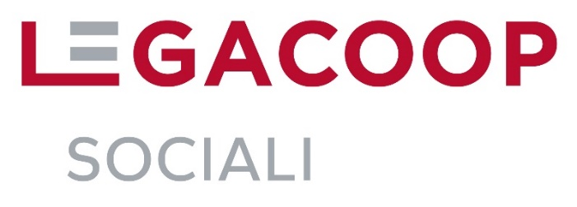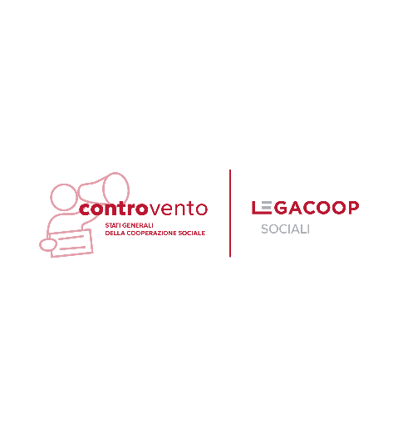

COMUNICATO STAMPA

AL VIA GLI STATI GENERALI DELLA COOPERAZIONE SOCIALE
ECCO #CONTROVENTO: LAVORO SOCIALE, WELFARE, INCLUSIONE
MASSIMO ASCARI: COSTRUIREMO IL NOSTRO MANIFESTO
Biella, Fabriano, Salerno ed evento finale a Roma con tanti appuntamenti “off”

Roma, 31 marzo – Legacoopsociali lancia gli Stati Generali della cooperazione sociale. Per tutto il 2025 si terranno tre tappe in 3 regioni diversi prima dell’evento finale a Roma il 10 dicembre in occasione della Giornata mondiale dei diritti umani. Il claim di questa campagna che durerà 9 mesi è #Controvento: la cooperazione sociale “naviga” in un mondo e in un Paese che propone modelli opposti a quelli dell’inclusione, della pace, dell’economia sociale e della partecipazione.
“Abbiamo scelto #Controvento perché siamo convinti di proporre un modello di società che oggi è messo seriamente in discussione – afferma il presidente nazionale Legacoopsociali Massimo Ascari – ma come è nel Dna delle cooperative sociali sappiamo di avere le radici in valori e pratiche che ci permettono di leggere i cambiamenti e utilizzare gli strumenti giusti per l’innovazione di un settore fondamentale per il welfare, la cura e il lavoro del nostro Paese. Sarà un percorso che tappa dopo tappa costruirà il nostro manifesto di proposte”.
Dove si farà
Partiremo il 15 e 16 maggio a Biella – in Piemonte - dove metteremo al centro il lavoro sociale che oggi subisce non pochi attacchi. Dopo aver firmato il contratto collettivo nazionale intendiamo approfondire le criticità e rilanciare le potenzialità dei profili professionali educativi che sono alla base del welfare e della cura nel nostro Paese.
Il 3 e 4 luglio saremo a Fabriano – nelle Marche – per parlare di inclusione lavorativa e non solo mentre il 10 e 11 ottobre saremo a Salerno – in Campania - per mettere al centro una nuova proposta di welfare per il Paese.
La chiusura degli Stati generali della cooperazione sociale è prevista a Roma il 10 dicembre con un evento finale nazionale.
Inoltre, sono previsti anche diversi appuntamenti “off” all’interno di festival, rassegne e iniziative in cui sono protagoniste e promotrici le cooperative sociali aderenti.
Verso il Manifesto
Gli Stati Generali della cooperazione sociale sono una consultazione allargata che coinvolge gli organismi di Legacoopsociali e le cooperative associate per confrontarsi e lavorare su proposte concrete per valorizzare il ruolo e l’impatto della cooperazione sociale e della rappresentanza Legacoopsociali nell’ambito del settore del Welfare e dell’economia sociale.
I temi ad oggetto degli Stati Generali danno seguito ai “Cantieri Aperti”, traiettorie di sviluppo e proposte di attività cooperativa validati nel documento di mandato della 6° assemblea congressuale. L’obiettivo non è quello di aprire nuovi cantieri, ma procedere in avanti, individuare proposte e azioni – politiche, comunicative, operative - per un piano di lavoro di rappresentanza e promozione della cooperazione sociale. L’obiettivo è fissato per l’evento finale di Roma: un Manifesto con le nostre proposte.
Un evento di comunicazione
Allargare la capacità di comunicazione e arrivare a tutti e a tutte: dalle nuove generazioni a cittadini e cittadine dei luoghi più marginali fino ad uscire da una gabbia mediatica che spesso rinchiude la cooperazione sociale in stereotipi o speculazioni. Intendiamo costruire narrazioni che possano aiutare tutti gli attori della comunicazione pubblica e dell’informazione, a partire dal linguaggio, mettendo a disposizione i dati e le lenti giuste per raccontare i fenomeni sociali in cui siamo immersi.

Per restare aggiornati sulle tappe e su tutte le iniziative:
Sito web: www.legacoopsociali.it
Facebook: https://www.facebook.com/Legacoopsociali
Instagram: https://www.instagram.com/legacoopsociali/
X: https://x.com/legcoopsociali
YouTube: https://www.youtube.com/@legacooperativesociali103

